

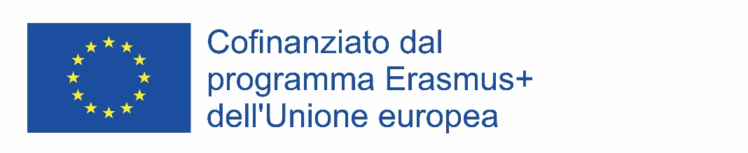

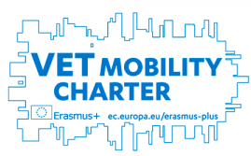

Made in Europe 7

Progetto ERASMUS+ KA121 VET n. n. 2023-1-IT01-KA121-VET-000120542

MODULO DI CANDIDATURA

NOTE PER LA COMPILAZIONE

Se possibile, compila il modulo a computer, non a mano.
Dove viene richiesto di barrare un’opzione, sostituisci il quadratino □ con una X

FOTO
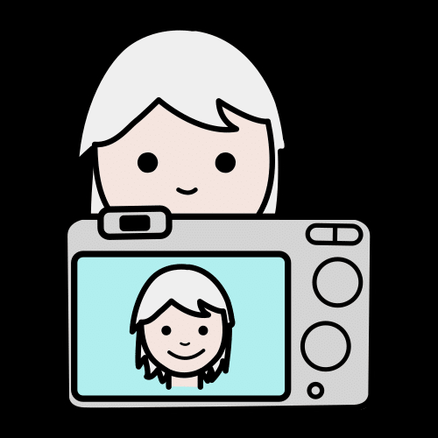
NOME e COGNOME


NAZIONALITA’

CODICE FISCALE
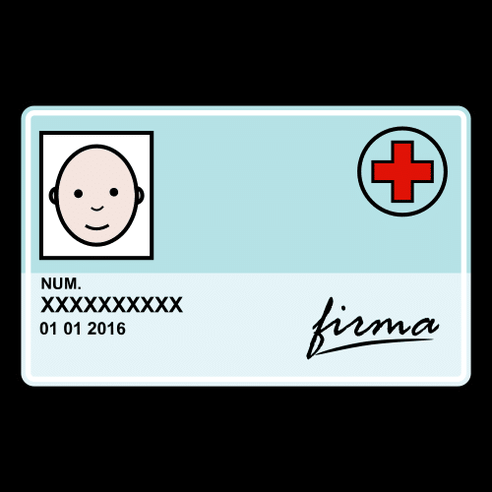
LUOGO e DATA DI NASCITA

INDIRIZZO (città, via, CAP)

NUM. DI CELLULARE
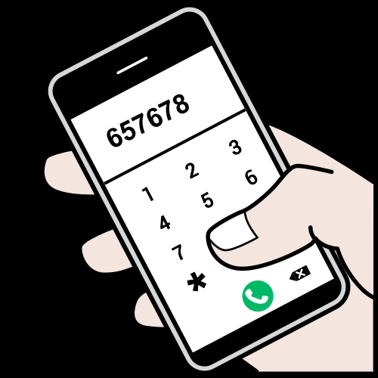

E-MAIL


PERSONA DI CONTATTO
(nome e cognome, cellulare del genitore o altra persona da contattare in caso di necessità)
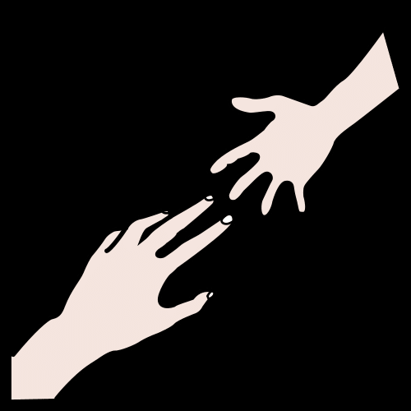

CHIEDO
di essere ammesso/a alla selezione per la mobilità in SPAGNA nell’ambito del progetto Erasmus+ – KA1 VET Mobility “MADE IN EUROPE 7”.
DICHIARO
1. di essere residente o domiciliato in Emilia-Romagna * | □
2. a) di aver conseguito il diploma nel 2024 **  b) di frequentare la classe quinta  c) di frequentare la classe quarta | - □  - □  - □
3. di non essere iscritto a corsi universitari o a corsi presso Istituti Tecnici Superiori (ITS) | □

* sono ammessi anche i non residenti in Emilia-Romagna ma diplomati o studenti presso un istituto scolastico con sede in Emilia-Romagna

** va bene anche il conseguimento del diploma per obiettivi minimi o l’attestato di credito formativo.

DICHIARO INOLTRE DI

RIENTRARE NELLA CATEGORIA “BISOGNI SPECIALI” (disabilità intellettiva) | □
RIENTRARE NELLA CATEGORIA “BISOGNI SPECIALI” (altro tipo di disabilità) | □
RIENTRARE NELLA CATEGORIA “MINORI OPPORTUNITA’ ”  1. Ostacoli sociali: giovani che subiscono discriminazioni (a causa di genere, etnia, religione, orientamento sessuale, disabilità, ecc.), giovani con abilità sociali limitate o con comportamenti antisociali, giovani in situazioni precarie, ex delinquenti, ex tossicodipendenti, orfani, giovani provenienti da famiglie disgregate, ecc.  2. Ostacoli economici: giovani con un basso tenore di vita, basso reddito, dipendenza dal sistema di assistenza sociale, ecc.  3. Differenze culturali: giovani immigrati o rifugiati o discendenti da famiglie di immigrati o rifugiati, giovani appartenenti a minoranze nazionali o etniche, giovani con problemi di adattamento linguistico e di inclusione culturale, ecc.  4. Ostacoli geografici: giovani provenienti da aree remote, rurali o collinari, giovani provenienti da zone urbane problematiche, giovani provenienti da aree meno servite (trasporto pubblico limitato, strutture scadenti, villaggi abbandonati, ecc.), ecc. | - □  - □  - □  - □

N.B. è possibile ricadere nella prima categoria “bisogni speciali” e in una o più condizioni di “minori opportunità” oppure ricadere nella categoria “bisogni speciali” ma non rientrare in alcuna condizione di “minori opportunità”.

SCHEDA INFORMATIVA PERSONALE

- Scrivi, per favore, una breve presentazione su te stesso/a:
- quali sono i tuoi interessi;
- hai già avuto esperienze lontano dalla tua famiglia per alcuni giorni in Italia o all’estero? (ad esempio: gite, campi estivi, altri progetti Erasmus, ecc.);
- quali sono i tuoi “punti forti e i tuoi punti deboli”, cioè cosa pensi di saper fare bene e in che cosa vorresti migliorare?

- Perché vuoi partecipare a questo progetto in Spagna?

- Quali compiti/mansioni ti piacerebbe fare nel tirocinio in Spagna? (ad esempio: lavorare in cucina, servire ai tavoli, fare servzio bar, lavorare nel laboratorio di biscotti e cioccolatini, ecc.)

- Tipologia di “bisogni speciali”

- Hai già un accompagnatore? Se sì, che tipo di relazione ha con te (es. fratello/sorella, docente di sostegno, educatore, ecc.) ?

ALLEGATI DA INVIARE INSIEME A QUESTO MODULO:

- CV in italiano (se lo si ha già a disposizione, altrimenti fare un profilo un po’ più dettagliato al punto D del Modulo)
- copia di un giustificativo che attesti la condizione di “bisogni speciali” (certificazione di invalidità civile o relazione medica specialistica)
- Informativa Privacy

Il/La sottoscritto/a, consapevole che la presentazione di dichiarazioni non veritiere comporta le sanzioni penali previste dall’art. 76 del DPR 28 dicembre 2000, n. 445 dichiara che i dati riportati sul presente modulo sono completi e veritieri.

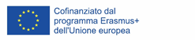

Il presente progetto è finanziato con il sostegno della Commissione Europea. L'autore è il solo responsabile di questa pubblicazione/comunicazione e la Commissione e l’Agenzia Nazionale declinano ogni responsabilità sull'uso che potrà essere fatto delle informazioni in essa contenute.

